上虞外国语学校九年级科学月考试卷（2006、4）
温馨提示：请仔细审题，认真答题，相信你一定会有出色的表现！
- 单项选择题（本题20小题，每小题4分，共80分。）
1、土壤为植物的生长提供了水分、空气和无机盐，因此土壤的性状直接影响着植物的生长。最适宜植物生长的是（ ）
A、砂土类土壤 B、黏土类土壤 C、壤土类土壤 D、细砂
2、“220V 100W”的电热杯和“220V 100W”的电风扇各自在额定电压下正常工作相同的时间，它们放出的热量是（ ）
A. 两者一样多 B. 电风扇多 C. 电热杯多 D. 条件不足，无法判断
3、物质是由分子、原子或离子构成的，原子又是由电子、质子和中子等更微小的粒子构成。若以○、●和分别代表电子、质子与中子，则下列各示意图中，何者带正电? （ ）
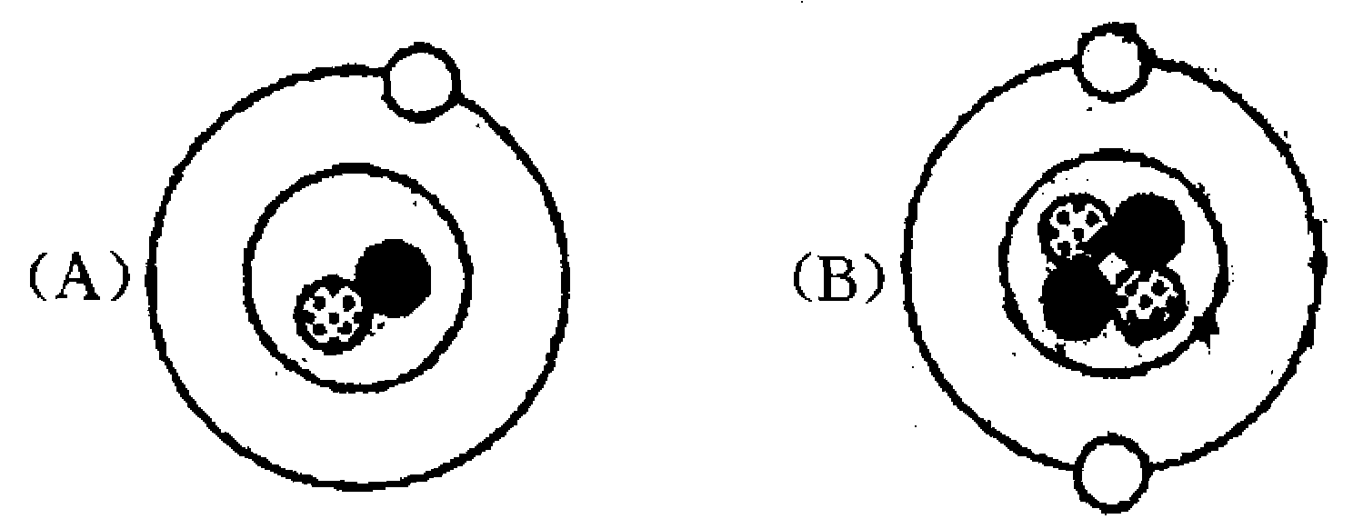
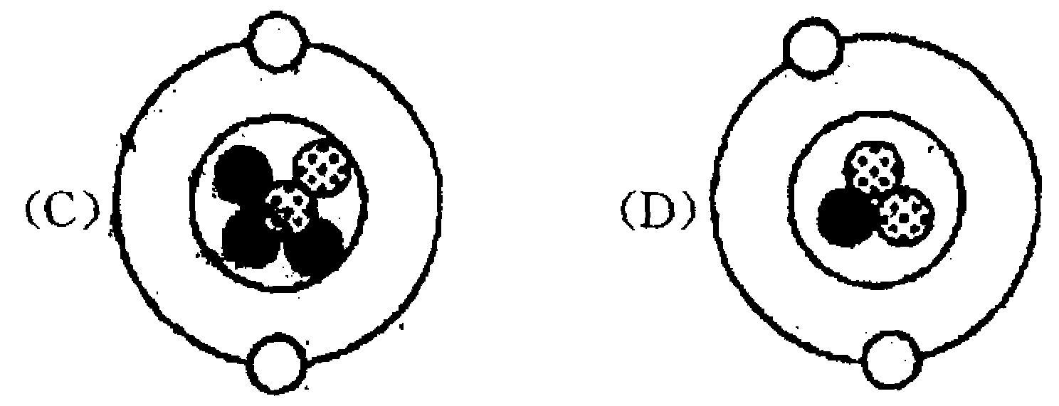

4、下列反应中属于化合反应的是（ ）
A、Fe + H₂SO₄ ＝ FeSO₄ + H₂↑ B、Na₂O + H₂O ＝ 2NaOH
高温

C、CaCO₃ ==== CaO+CO₂↑ D、BaCl₂ + Na₂SO₄ ＝ BaSO₄↓+2NaCl
5、下列物质的用途中，利用其化学性质的是（ ）
A、焦炭用于冶金工业 B、氢气用于填充气球
C、活性炭用于吸附色素 D、干冰用作致冷剂
6、下列现象不是由惯性引起的是（ ）
A B C D
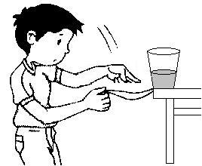

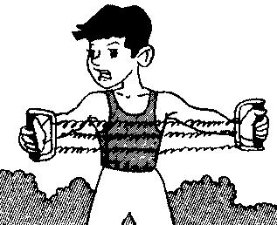
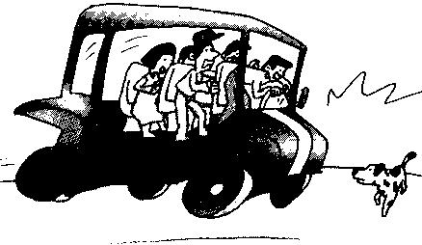
撞

击斧柄 猛抽纸条 拉拉力器 紧急刹车
斧头套紧 纸出但杯未动 弹簧伸长 人向前倾
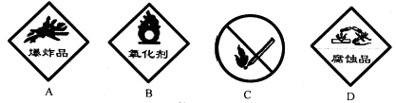
7、我校初中科学实验室所用的化学药品，很多是易燃、易爆、有毒、有腐蚀性的。在使用时，一定要严格遵照有关规定和操作规程，确保安全。现有下图所示四种图标，请你找出适合贴在存放氢氧化钠、氢氧化钾等浓碱药品橱上的图标（ ）
8、中国是礼仪之邦，见面握手是互相问候的一种方式，但世界卫生组织调查发现，握手会传播多种传染病，其中最主要传播的传染病是（ ）
A．呼吸道传染病 B．消化道传染病 C．体表传染病 D．性传播疾病
9、自行车下坡时，即使停止蹬车，车速也会越来越快，这是因为人和自行车（ ）
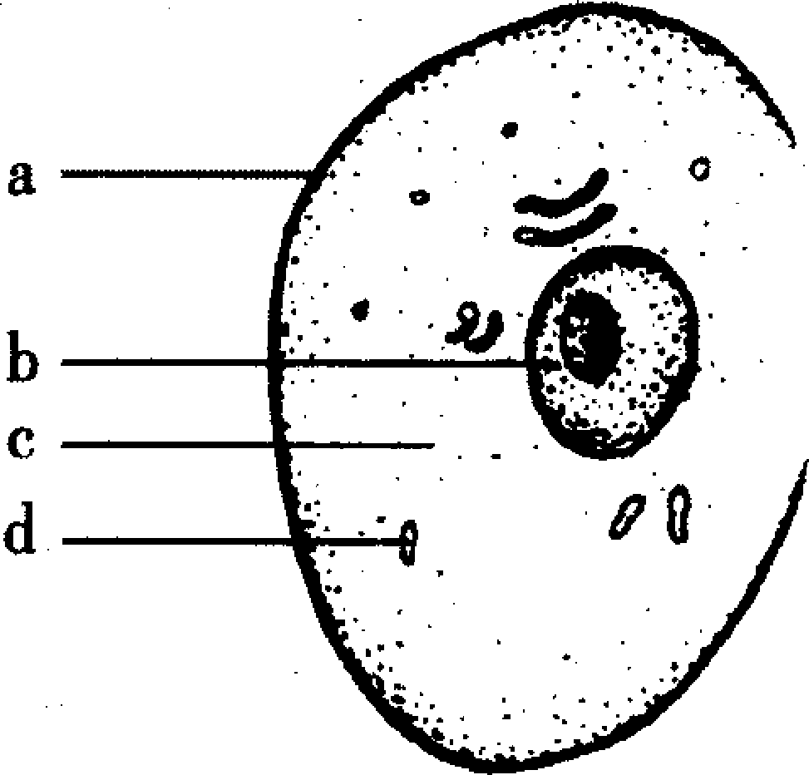
A、机械能越来越大 B、惯性越来越大
第11题图
C、重力越来越大 D、重力势能转化为动能
10、在静脉血变成动脉血的过程中，氧合血红蛋白的形成部位是（ ）
A、组织周围的毛细血管 B、组织内
C、肺泡内 D、肺泡周围的毛细血管
11、如图所示，从动物细胞的结构看，含有遗传物质的是（ ）
A．a B．b C．c D．d
12、下列有关免疫的说法正确的是（ ）
A、给健康人注射的疫苗中含有抗原，如注射卡介苗能预防天花。
B、抗体是一种特殊的蛋白质，它由人体的T淋巴细胞分泌。
C、人体的血液中有一种白细胞叫吞噬细胞，能消灭进入体液中的病菌，这种免疫叫体液免疫。
D、眼泪中有一种物质叫溶菌酶，能清除许多细菌，这种免疫叫非特异性免疫。
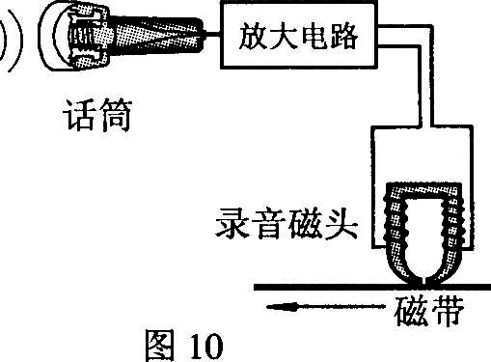
13、图10是磁带录音机录音原理的示意图。录音时，动圈话筒将声信号转换为电信号送到录音磁头；录音磁头是一个蹄形电磁铁，它的磁性强弱随电信号变化，将电信号转换为磁信号；录音磁带贴着录音磁头移动，上面的磁粉被磁化，声音信号被记录在磁带上。关于磁带录音机录音过程，下列说法正确的是( )
A．话筒将声信号转换为电信号利用了电流的磁效应
B．录音磁头将电信号转换为磁信号利用了电流的磁效应
C．话筒将声信号转换为电信号利用了电磁感应现象
D．录音磁头将电信号转换为磁信号利用了电磁感应现象
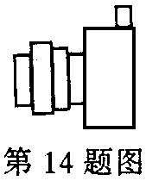
14、用图示照相机给某人拍摄一张清晰的全身照片，则照相机底片上的全身像是（ ）
A、放大的实像 B、缩小的实像
C、等大的实像 D、缩小的虚像
15、人类认识黑洞，最有可能了解到的事实是（ ）
- 黑洞附近的恒星可能会受黑洞引力的影响而有特别的分布
- 用射电望远镜看到黑洞
- 航天探测器近距离接近黑洞
- 黑洞发出的光被我们接受收到
16、“神舟”六号在太空停留时间115小时33分钟后，于2005年10月17日04:33着陆。以下是一位宇航员在神六上的生活片段，①吃到土生土长的食物 ②举起200千克的物体③拍一张照片 ④和陆地上一样自由地行走 ⑤通过无线电“天地通话” ⑥听大风呼啸
猜猜，哪一些是真的？（ ）
A、②③④ B、②③⑤ C、①④⑥ D、①⑤⑥
17、2006年3月22日是第十四届“世界水日”，3月22日至28日为第十九届“中国水周”。联合国确定今年“世界水日”的主题是“水与文化”，2006年我国纪念“世界水日”和开展“中国水周”活动的宣传主题是“转变用水观念，创新发展模式”。如果人类继续破坏和浪费水资源，那么人类看到的最后一滴水将是自己的眼泪。下列有关水的知识，其中不正确的是（ ）
A、水是一种最常见的溶剂，自然界中的水都不是纯净的。
B、pH<5.6的酸性降水称为酸雨，它的形成与大气中SO₂等酸性污染物增多有关。
C、水中Ca²⁺、Mg²⁺的增多会引起水体的富营养化污染。
D、水溶液中发生的反应速度快而且充分。
18、下列例子中，用同一种方法改变物体内能的是（ ）
（1）划着火柴 （2）踢踺子 （3）放在手心的小雪球会慢慢熔化 （4）把袋装牛奶放在开水中加热 （5）量体温时，要将体温表紧贴身体的腋下 （6）砂轮磨刀溅出火星
A.（1）（3）（5） B.（2）（4）（6） C.（3）（4）（5） D.（4）（5）（6）
19、婷婷同学很喜欢科学，她对所学部分科学知识归纳如下，其中有错误的一组是（ ）

A | 物质性质与用途 | B | 安全常识
A | N₂性质稳定—填充食品袋防腐  乙醇具有可燃性—可用作燃料  CO具有还原性—可冶炼金属 | B | 假酒中毒—由甲醇引起  瓦斯爆炸—由天然气引起  假盐中毒—由黄曲霉毒素引起
C | 元素与人体健康 | D | 日常生活经验
C | 缺铁—易引起贫血  缺钙—易得佝偻病或骨质疏松  缺碘—易得甲状腺肿大 | D | 去除衣服上的油污—用汽油洗涤  石墨作电极—石墨具有导电性  使煤燃烧更旺—把煤做成蜂窝状
20、近日，联合国环境规划署(UNEP)在阿尔及利亚首都阿尔及尔举行的新闻发布会上宣布，2006年世界环境日庆典将在这里举行。这也是世界环境日庆典首次在北非国家举行。今年世界环境日的主题是“沙漠和荒漠化” UNEP执行主任克劳斯·特普费尔指出:“紧接水和空气之后，土地是所有生命的基础。不像水和空气那样可以清洁和恢复，土壤一旦丧失，其再造将花费数千年……”下列各项是导致土地沙漠化的原因的是:①煤、石油等燃料的燃烧
②氯氟烃等气体的排放③过渡放牧 ④一次性筷的大量使用 ⑤含磷洗涤剂的大量排放⑥生物栖息地的丧失
A、①③④⑥ B、①③④ C、①②③④⑥ D、③④
二、填空简答题（每空格3分，共60分）
21、杭州3月7日讯 :“据省卫生厅今天通报，我省首例禽流感病人某女，9岁，因病情恶化，经全力抢救无效于3月6日晚死亡。”在该女童患病住院期间,医院对患者的家属也进行了较长时间的留院隔离观察,同时院方规定所有亲戚朋友禁止探望病人.从传染病角度分析,对患者家属进行隔离观察属于▲ ,禁止亲朋好友探望属于▲ .

22、美国PPG公司生产的“自净玻璃”的神奇之处全在于它穿上40纳米厚的二氧化钛(TiO2)“纳米膜外套”。其“纳米膜外套”可与太阳光线中的紫外线作用，分解落在玻璃上的有机物，使有机物化为乌有；还能使玻璃表面的雨点或雾气变成一个薄层而使玻璃表面湿润，并洗掉表面的脏物。工业上二氧化钛可用下列方法制得：2FeTiO₃+7Cl₂+3C＝2X+2FeCl₃+3CO₂，X+O₂＝TiO₂+2Cl₂，则X的化学式为 ▲ 。

23、“吸烟有害健康”，这是每一个香烟盒上都有的警告标志，但在全世界还拥有相当数量的烟民。
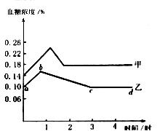
美国每年吸烟并导致死亡的疾病 | 人 数
肺癌 | 10万人
心血管疾病 | 20万人
肺气肿 | 8万人
胃癌及其他癌症 | 3万人
母亲有吸烟史的婴幼儿死亡数 | 2500人

小柯的叔叔患有糖尿病，而且患者是一个吸烟爱好者，小柯决定把有关一些资料给叔叔学习，希望他能够尽早戒烟。如上左表是一有关吸烟资料,右上图是健康人和糖尿病患者，饮用200克糖水后血糖浓度随时间的变化曲线图。根据上述资料分析：
①吸烟直接损害的系统有： ▲
② ▲ 是糖尿病患者，其饮食后１小时内，其血糖浓度迅速下降的可能原因是 ▲ 。

24、已知“o”、“●”表示质子数不同的原子。下列图示表示的气体物质中，属于化合物的是 ▲ 。
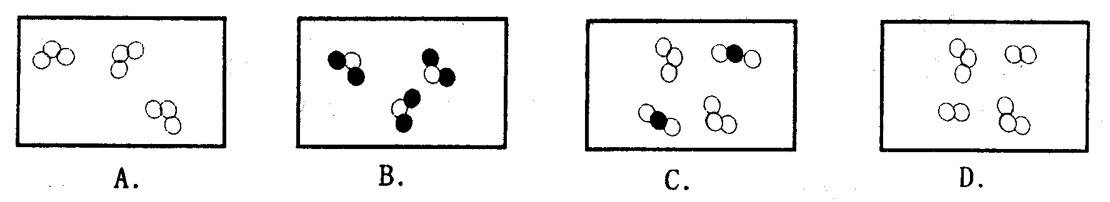
pH
7

25、如图所示是：向饱和的H₂SO₃溶液中通入H₂S气体过程中，
溶液PH值随着所通入的H₂S量的而变化的曲线图，从图中可得
到的信息有： ▲ （至少写出二条）

26、如图是我们生活中经常使用的一种工具，它的作用是___▲ ___
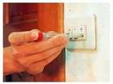
如图所示进行测试时，如果没有任何现象，则可能的原因是____▲ ________（写出二种）。

27、电冰箱不仅能制冷，而且具有良好的“保温”性能。它的箱壁是用硬质发泡塑料做成的夹层，它的门封闭很严。电冰箱外表一般很光亮而且为浅色喷漆，即使停电，冰箱仍能在半小时内保持低温。试回答：
（l）制冰箱的材料选用的发泡塑料是一种叫聚氨脂的物质，这种材料在生活和工业上应用很广泛，如用于净水器的密封材、尿布及生理用品等方面的应用。从材料科学分析这种聚氯脂属于_____▲_____（“天然纤维”“无机非金属材料”“高分子合成材料”），为了用电安全，使用冰箱时应该注意_____▲____。

（2）电冰箱工作时是把电能转化为_____▲_____能，夏天，打开冰箱门会看到有“白雾”出现，这是因为____▲____。夏天从市场买回的蔬菜一般都用塑料薄膜包装后，置后冰箱内，其中应用的科学原理是：____▲____。
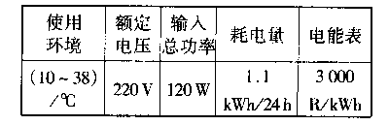
（3）根据下表中数据推算该冰箱正常工作一个月（30天）耗电 ▲ 度，如果冰箱每次启动工作15分钟，那么 该冰箱每天启动约___▲___次。

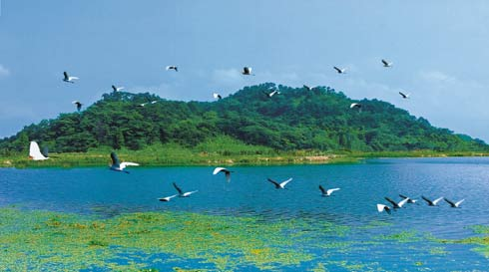
28、每年的２月２日为世界湿地日（World Wetland Day），湿地是自然资源和生态环境的重要组成部分，对促进可持续发展战略和保护人类生存环境具有重要意义.下图绍兴镜湖国家城市湿地公园一图片。镜湖湿地公园位于绍兴中心大城市三大组团（越城、柯桥、袍江）之间，目前初步规划总面积近１６平方公里，其中水面８０００余亩，浅滩地１．５万多亩。建成后的镜湖湿地公园，在按照生态保护第一的前提下，将合理设置湿地景观区、鸟类观赏生态区、湿地农业示范区、湿地生态教育基地等区域，为绍兴城市提供强大的生态服务功能。请回答：
(1) 鸟类观赏生态区中有一种叫白鹭的动物，这些 白鹭属于一个▲ （“生物群落”“种群”“生态系统”）

(2) 白鹭是镜湖新区内最美的鸟类。由于这里湿地面积大，上千只白鹭在此生活，白天在湖泊和田间觅食，晚上就栖息在附近的梅山之上，而且据科学家们观察发现：白鹭喜欢生活在阴湿的山背面，这是▲ 的一种表现。

⑶ “湿地是自然资源和生态环境的重要组成部分，对促进可持续发展战略和保护人类生存环境具有重要意义”。请你描述湿地对保护环境所起的作用 ▲（至少写出二条）
三、实验探究题（每空2分，共30分）
29、已知加热浓硫酸和碳能发生下列化学反应：C+2H₂SO₄（浓） CO₂↑+2SO₂↑+2H₂O，其中生成的二氧化硫能使紫色的高锰酸钾溶液褪色，还能使澄清的石灰水变浑浊。某兴趣小组同学为检验该实验的生成物，在老师的指导下设计了如下装置：

实验时观察到：A装置中白色粉末变为蓝色；B装置中紫色溶液褪色；D中澄清石灰水变浑浊。根据 ▲ 现象可确定生成了二氧化硫。针对观察到的现象，他们展开讨论：小茗同学认为：通过实验能确定反应生成的三种物质H₂O、SO₂和CO₂。婷婷同学提出：通过实验能确定H₂O和SO₂我没意见。但SO₂和CO₂都能使澄清的石灰水变浑浊，会不会生成的SO₂使澄清的石灰水变浑浊？如果你是老师，你可指导他们：除了D中澄清石灰水变浑浊外，还应观察到C中 ▲ 现象，才能确定生成了CO₂。

30、今天又是化学实验室开放日，老师拿出两瓶无标签的试剂，分别是固体和液体，他分取少量试剂在试管中混合，立即产生一种无色气体。同学们对此气体展开了一系列探究：
①此气体是什么物质?验证它的实验方案如下，请你来完成：
猜想 | 实验步骤 | 现象及结论
此气体可能是: ▲ | ▲ | ▲
②产生此气体的化学方程式可能是 ▲ ；

31、关于植物生长素，达尔文、温特等科学家相继进行了长期的具体研究。某小研同学对植物生长素非常有研究兴趣，设计了如下的两个实验。
(1)实验一、
实验假设：如果胚芽鞘的尖端能产生生长素，则能影响胚芽鞘下端的生长。
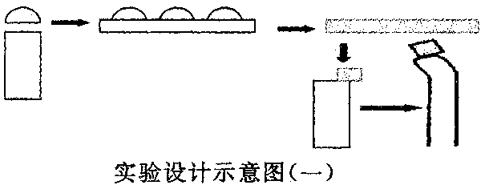
实验材料：小麦胚芽鞘、刀片、琼脂薄片若干
实验设计：见实验设计示意图(一)
实验结论：上述实验假设成立。
有同学认为实验设计示意图(一)不完善，缺少的是____▲____________，你的具体改进是
_____________________________▲___________________________________。

（2）实验二
为了研究环境因子光照、CO₂的不足分别对光合作用的影响，她将叶片用打孔器打取小圆片，并使之下沉于水中，在不同条件下根据叶圆片上浮所需时间的长短推测光合作用的相对强弱。请根据小柯的实验设计思考下列问题：
①实验中，她将叶圆片浸没于水中，不久将能观察到的叶圆片上浮，试分析研究叶圆片上浮的原因是：__________________▲____________。
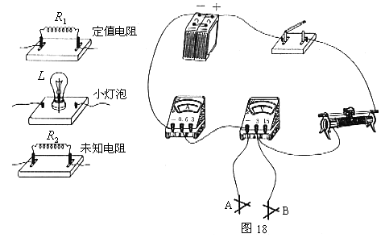
②继续探究：取4个三角瓶，分别编号A、B、C、D，分别加入等量的新制冷开水；对A不作任何处理，B中加入一定量NaHCO₃粉末，令其在水中溶解；C用黑纱布包裹三角瓶后置于室内；D瓶置于日光灯下；然后分别放入下沉小叶圆片10片，记录叶片上浮所需时间或一定时间内上浮叶片数。请分析小柯的实验设计思路 ：___▲_ _

32、如图18所示，请你从实验器材中任选一件连入金属夹A、B之间组成电路，并进行实验。
（1）请你选择除定值电阻R₁以外的一种仪器，则你所要研究的实验目的是什么？_________▲______
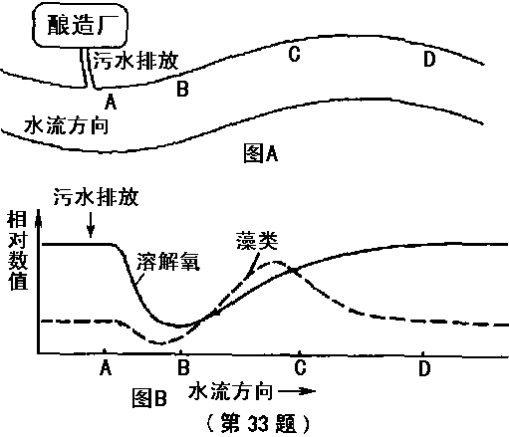
（2）若将定值电阻R1接入电路，则经过你认真的操作后，最后可以得到的结论是：_________▲______

33、某校兴趣小组同学在老师的指导下，对居民区附近 的一河流(图A)进行溶解氧和藻类的测定，并根据所测结果绘成图B，发现在AB段溶解氧和藻类大量减少。通过调查，了解到在河流A上游附近处有一酿造厂将污水直接排入该河流。请据此回答：
(1)在河流AB段，溶解氧大量减少的主要原因是：___________▲__________。
(2)D段后，水中的溶解氧和藻类基本恢复，说明该河流生态系统具有一定的_____▲________。
(3)对此污染问题的处理，请你提出一条合理化建议:
_________▲____________________。
四、分析计算题（第34题5分，第35题5分，第36题9分，第37题6分，第38题7分。共30分）
34、阅读短文，并解决文中提出的问题：
在国庆50周年庆典激动人心的阅兵式上，我军向世界展示了建国以来装备现代化建设的成就，显示了中国人民解放军捍卫主权．维护领土完整的决心和能力。
阅兵式上展示的“飞龙7型”反舰导弹，可由飞机或舰艇发射，在离海面很低的高度以超音速的速度飞行，速度可达500m／s，其射程达32 km。世界上只有我国和俄罗斯研制成功了超音速反舰导弹。因它接近敌舰速度极快，故很难拦截。阅兵式上还展示了只有美国、俄罗斯和我国才能掌握的为、战斗机空中加油的技术。
(1)若用它打击15 km处的来犯敌舰．则敌舰最多只有_ ▲ _min的防御准备时间。导弹发射后，苦敌舰侥幸将其拦截击中，但导弹的残骸仍能以极高的速度横扫敌舰，给其重创。
（2）高速飞行的残骸能重创敌舰，是因为它们具有_ ▲
A较大的动能 B残骸的外形 C 较大的势能 D较大的射程

（3）在空中加油的过程中，要求_ ▲
A加油机和战斗机间要保持较大的相对速度 B加油机和战斗机间要保持相对速度近于零
C战斗机要没有任何惯性 D相互间的质量不变

35、如图甲、乙、丙是HG牌家用豆浆机的结构、铭牌和简化电路图：某次作用时，将浸泡好的适量黄豆放入滤网内，加入清水1000ml，制作豆浆。启动自动控制键，豆浆机按下表程序正常工作。根据表格和图片完成下列各题：
工作程序 | ①预粉碎 | ②混合预热 | ③粉碎 | ④煮沸 | ⑤停止
工作时间和状态 | 3min无豆浆溢出 | 5min30℃升到50℃ | 2min溢出豆浆汁100克 | 2min800ml至1000ml
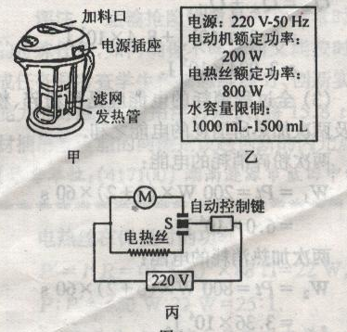
⑴第①工作程序，通过电源线的电流多大？
⑵豆浆机工作一次消耗的电能为多少？

36、可持续发展的实质是人类和环境的协调发展。
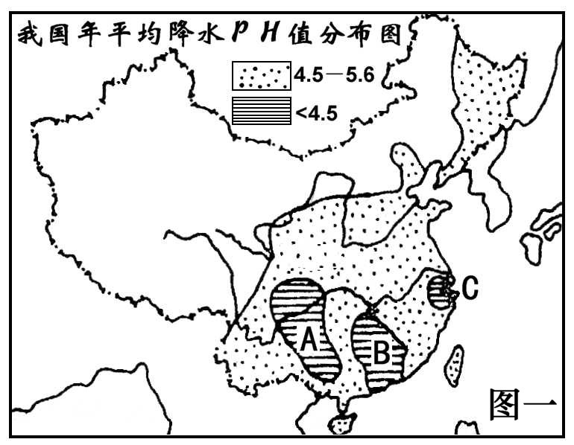
⑴ 右图反映了我国东南沿海地区存在着某种严重的环境问题，造成这种环境问题产生的主要原因是 ▲ 。

⑵“四位一体”沼气系统是新近发展起来的把可再生能源开发和有机农业相结合的生态模式。系统由沼气池、猪圈、厕所和日光温室组成，故名“四位一体”。粪便可直接进入沼气池进行发酵，粪便中的大肠杆菌、痢疾杆菌、寄生虫卵等被杀死，同时蚊蝇、蛆也没有繁殖的地方，这样，不仅改善了农村卫生面貌，而且还有力地控制疾病的发生。从传染病的角度分析，大肠杆菌、痢疾杆菌都属于 ▲ 。

⑶ 当生物体在缺乏空气的条件下腐烂时，会放出一种气体，我们把它称为沼气.沼气通常含有60％的甲烷(CH₄)，其余的大部分是CO₂。沼气是很好的燃料，可用于家庭烹调、取暖和照明.目前我国农村中建造了大量的沼气池产生沼气.据测算，平均每立方米大小的沼气池一天产生沼气量是0.2m³.而每立方米的沼气可以供6口之家三餐的烹调所用，可以使3吨的卡车运行3km，可以点亮60W电灯工作6h.请计算：每立方米的沼气可以产生 多少J的能量？

⑷ 如果某小山村有30户家庭，生活用电每户平均100W，公共设施及学校用电约1000W.设全村平均每天用电4h.为保证全村的正常用电，至少要建造多大的沼气池才够用？（请通过计算回答，计算过程中不能被整除的，小数点后保留一位小数）。

⑸ 东南沿海地区工业发达，每到春夏季节就会出现电荒，“西电东送”是远距离输电。西部一个水电站，水流落差为40m，水流能的30％转化为电能，若发电机的功率为2×10⁵kW，则每分钟流下的水量为 ▲ kg（g取10N/Kg）

37、如图A、B、C、D四个烧杯中分别盛有50克水，在相同温度下向四个烧杯中依次加入27克、9克、36克、18克碳酸钠固体，充分溶解后的情况如图所示。
⑴__▲___盛的一定是不饱和溶液。
⑵保持温度不变,将A、B两溶液混合起来刚好饱和，该饱和溶液的质量分数为多少？
⑶我国某些地区有一种说法：“冬天捞碱，夏天晒盐”。这里的碱是指碳酸钠，而事实上，人们从盐湖中捞得的碱中往往含有少量的食盐，某研究性小组称取12.5克含有食盐的湖碱固体,将其配成溶液,再向其中加入足量的10%的稀盐酸,反应时产生的气体的量的关系图象如右图,求湖碱中纯碱的质量分数.

38、市场上出售的牙膏种类繁多，每种牙膏中都添加有细粉末状的摩擦剂，它能配合牙刷一起摩擦牙齿的表面，起到增强清洁牙齿的效果。下表给出了三种牙膏中的摩擦剂。
牙膏 | A | B | C
摩擦剂 | 氢氧化铝 | 碳酸钙 | 二氧化硅
（1）可选作摩擦剂的物质必须 （填“易溶于水”或“难溶于水”）。
（2）碳酸钙可用石灰石制备，小新设计了两种制备碳酸钙的实验方案。
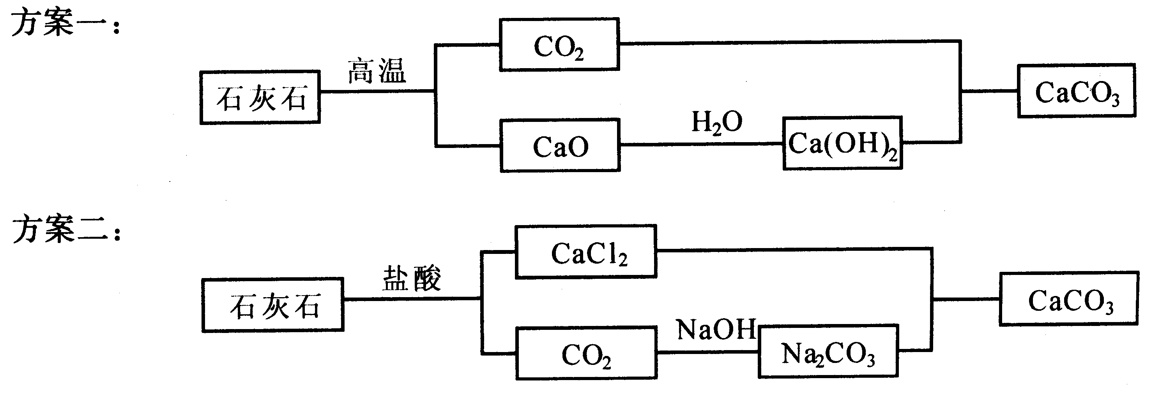
任选其中一种实验方案，评价其优缺点
方案一： _▲ ；方案二： _▲ 。
（3）小新为了测定B牙膏中碳酸钙的含量。称取B牙膏100克放入烧杯中，缓慢加入稀盐酸至不再有气泡产生（假设除碳酸钙外，牙膏中的其他物质不与盐酸反应），共用去稀盐酸200克。反应完毕后，称得烧杯内剩余物质的质量为278克。请计算牙膏中碳酸钙的质量分数。

上虞外国语学校九年级科学月考试卷答题卷
本卷可能用到的数据：g＝10牛/千克
相对原子质量：H—1 C—12 O—16 Cl—35.5 Ca—40
- 选择题（本题共20小题，每小题4分，共80分。）
1 | 2 | 3 | 4 | 5 | 6 | 7 | 8 | 9 | 10
11 | 12 | 13 | 14 | 15 | 16 | 17 | 18 | 19 | 20
- 简答题（本题有8小题20空格，每空格3分，共60分）
21． 22．

23．（1） （2）

24． 25． 、

26．

27．（1） （2）
（3）

28．（1） （2） （3）
三、实验探究题（每空2分，共30分）
29、
30、（1）完成表格填写： （2）
猜想 | 实验步骤 | 现象及结论
此气体可能是:

31．（1）
（2）
32、（1） （2）

33、（1） （2）
（3）
四、分析计算题（34题4分，35题6分，36题7分，37题6分，38题7分。共30分）
34、（1） （2） （3）

35、（1）

（2）

36．（1） （2）
（3）

⑷

⑸
37、（1）

（2）

（3）

38、（1）

（2）方案一： _
。

方案二： _
。
（3）

